Los expertos de Meteored ofrecen la predicción para los próximos meses
Verano 2021: nos esperan meses más cálidos y secos de lo normal
- La Comunidad de Madrid, Castilla-La Mancha, el sur de Castilla y León y el suroeste de Aragón podrían tener temperaturas hasta 2 ºC por encima de la media
- Se prevé que este año sea más seco de lo habitual en el noreste
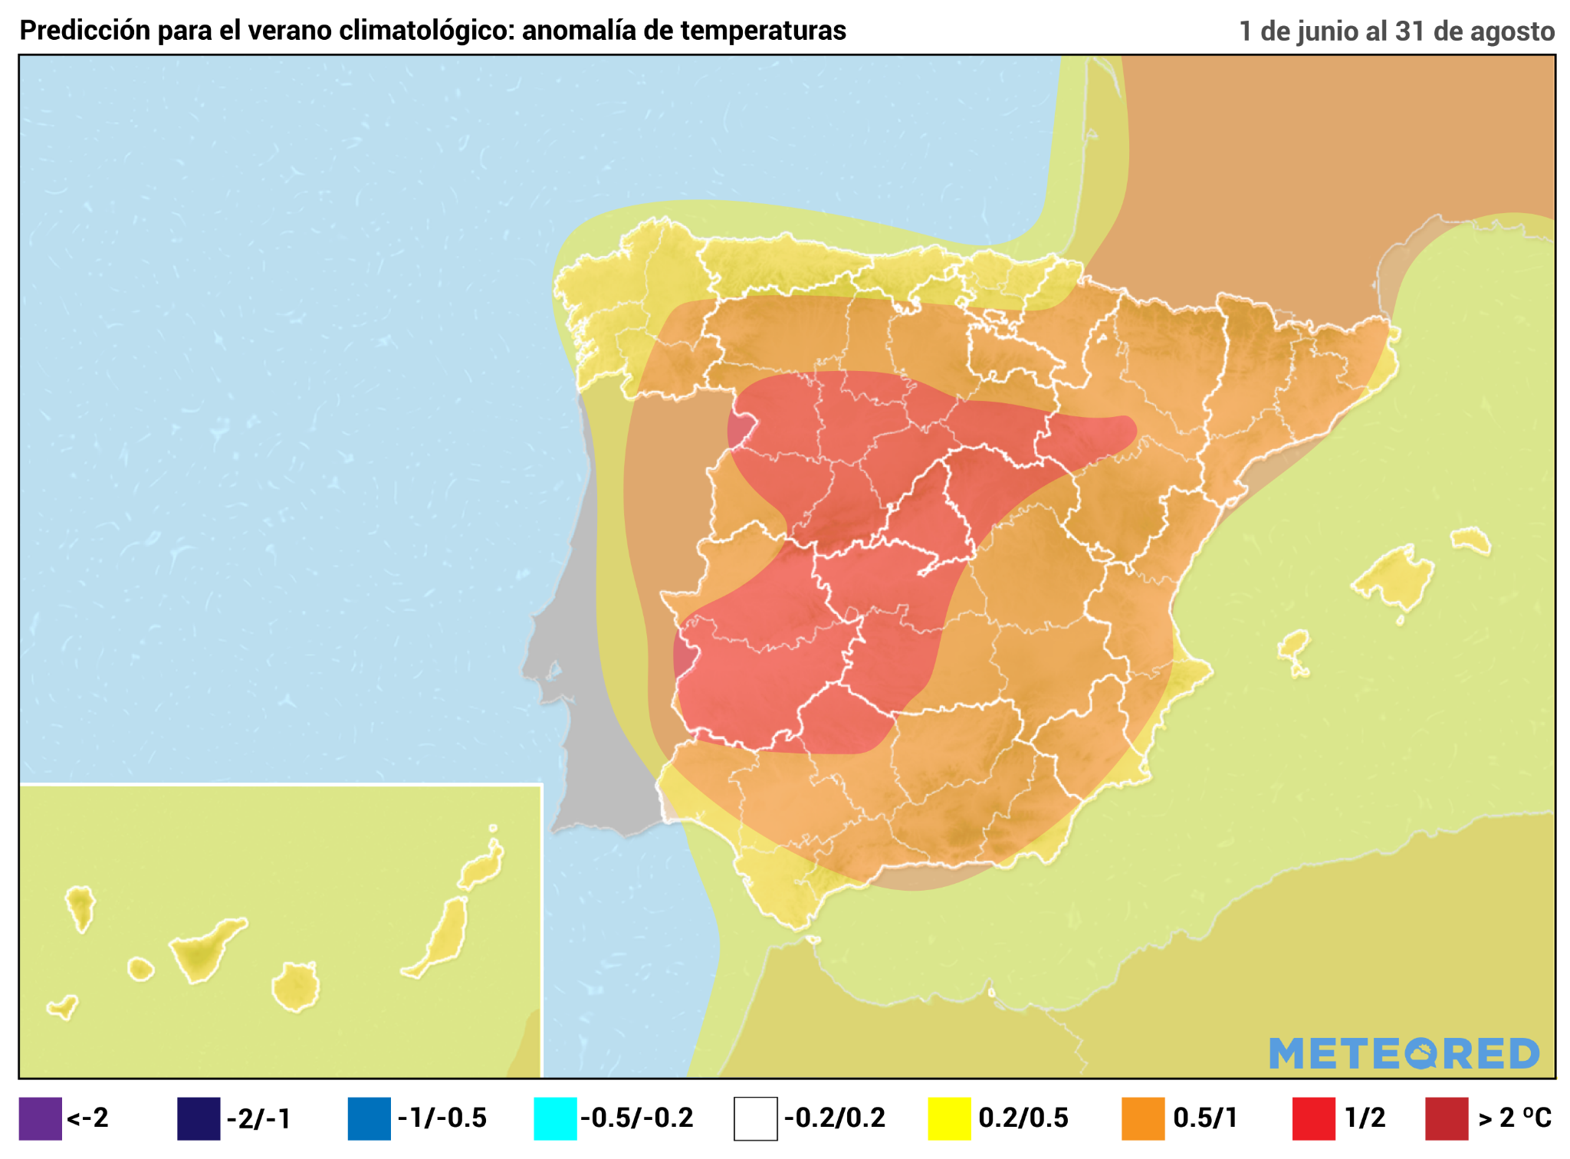En el trimestre estival las temperaturas serán hasta 2 ºC más altas de lo normal en el interior peninsular.
Madrid, 27 de mayo de 2021. Mañana martes, 1 de junio, empieza el verano climatológico, que se prevé más caluroso y seco de lo normal en todo el país.
Según el modelo de Meteored, la dorsal anticiclónica estará centrada sobre la vertical peninsular, lo que podría generar irrupciones de aire tropical continental procedente de África. Además, la Península Ibérica fabrica su propio calor al funcionar como un “minicontinente”, por lo que el ambiente podría ser sofocante con vientos de componente sur y este. Con estas condiciones previsiblemente tendremos algunas olas de calor intensas con mayor duración de lo habitual.
¿Qué comunidades serán las más calurosas?
Será un trimestre de altas temperaturas en todo el territorio aunque habrá diferencias entre regiones.
La Comunidad de Madrid, buena parte de Castilla-La Mancha, el sur de Castilla y León y el suroeste de Aragón, son algunas de las regiones en las que las temperaturas podrían estar 1 o 2 ºC por encima de la media.
En el resto del interior se esperan valores en torno a 0,5 o 1º C más altos de lo habitual.
Un periodo estival más seco
En verano, las precipitaciones son escasas pero con matices, ya que las tormentas pueden cambiar el balance pluviométrico en poco tiempo. Se prevé que este año sea más seco de lo habitual en el noreste y en menor medida en el sureste y el sur. Es probable que veamos menos tormentas que otros veranos en Cataluña o Aragón, que albergan zonas de montaña donde este período es el más húmedo del año.
¿Cómo han sido los últimos veranos?
En los últimos años, esta estación ha traído numerosos récords de calor. En 2017, por ejemplo, se llegó a los 47 ºC a mediados de julio. Estos registros extraordinarios parecen estar vinculados al actual cambio climático.
Respecto a las lluvias, predominan los chubascos y las tormentas, y siempre se espera la denominada “lotería del infierno”, fuertes precipitaciones con granizo que traen consecuencias graves para el campo. Además, de un tiempo a esta parte, en los últimos compases de agosto se suelen producir chubascos locales muy intensos en el litoral mediterráneo.
 Síguenos en Telegram
Amplía información con el artículo completo:
El tiempo del verano 2021: será sofocante en gran parte del país
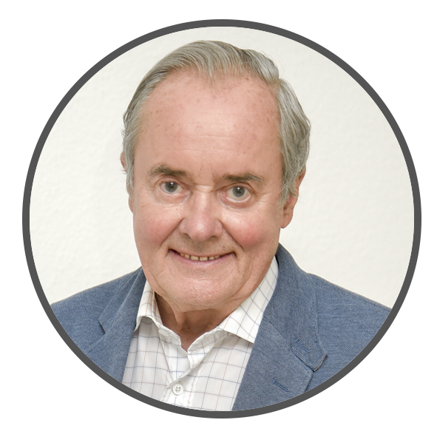 | José Antonio Maldonado  Director de Meteorología. |  | José Miguel Viñas  Meteorólogo de Meteored. |  |  | Francisco Martín  Coordinador de la RAM.
+ Expertos de Meteored
Para concertar entrevistas:  Actitud de Comunicación  91 302 28 60 |  |  |  | press@meteored.com

Sobre Meteored
Meteored se ha convertido en uno de los proyectos líderes sobre información meteorológica a nivel mundial con más de 20 años de experiencia. Actualmente nuestras predicciones, modelos y noticias se ofrecen por todo el mundo a través de distintos medios y plataformas. Es por nuestra experiencia, calidad y dedicación, que millones de personas confían en nosotros para planificar su día a día.
Meteored cuenta, además, con un equipo de redacción internacional, ubicado en varios países del mundo. Nuestros expertos en meteorología, meteorólogos y periodistas se encargan de mantenernos informados sobre los acontecimientos meteorológicos más importantes de la actualidad, así como de ilustrarnos y explicarnos las situaciones más significativas que están por llegar.

